Как войти на сайт

- Для того, чтобы войти на сайт, Вам необходимо в правом верхнем углу сайта http://www.zensh.ru/moodle кликнуть ссылку Вход.
- Если Вы зарегистрированы на сайте, то войдите в систему, введя свой Логин и Пароль и нажав кнопку Вход.
- Если Вы впервые на нашем сайте, то следуя инструкциям системы в правой части экрана, создайте Новую учетную запись обучаемого.

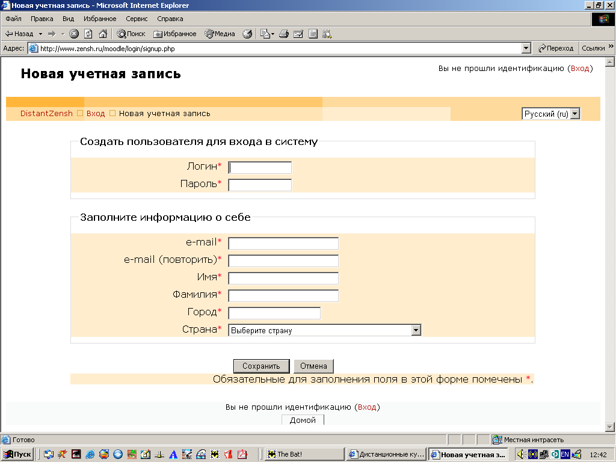

  - При этом помните, что Логин (login) – это имя, с которым Вы будете постоянно входить на сайт, и оно должно быть уникально, так как система не пропустит два одинаковых имени. Логин (login) необходимо написать латинскими буквами.
  - Пароль — это Ваш личный пароль, который необходимо запомнить, иначе в следующий раз система не запустит Вас на сайт.
  - Если у Вас нет личного почтового адреса (E-mail), вам необходимо будет его завести. Для этого можно воспользоваться бесплатными почтовыми системами — http://gmail.ru/, http://mail.ru, http://rambler.ru, http://yandex.ru
  - Внимательно заполните все поля, помеченные звездочкой, при этом Имя и Фамилию необходимо написать на русском языке.
  - После регистрации на E-mail, который Вы укажете, придет письмо от администратора сайта с просьбой подтвердить свой учетный адрес. Для подтверждения Вам достаточно будет щелкнуть по ссылке, которая будет вставлена прямо в текст письма.
  - О том, что Ваше подтверждение принято, Вам будет тут же сообщено.
  - После этого Вы можете выбрать курсы, по которым хотите обучаться.

Выбор курсов

После того, как Вы подтвердили регистрацию, Вам откроется страница с перечнем курсов и их описанием.
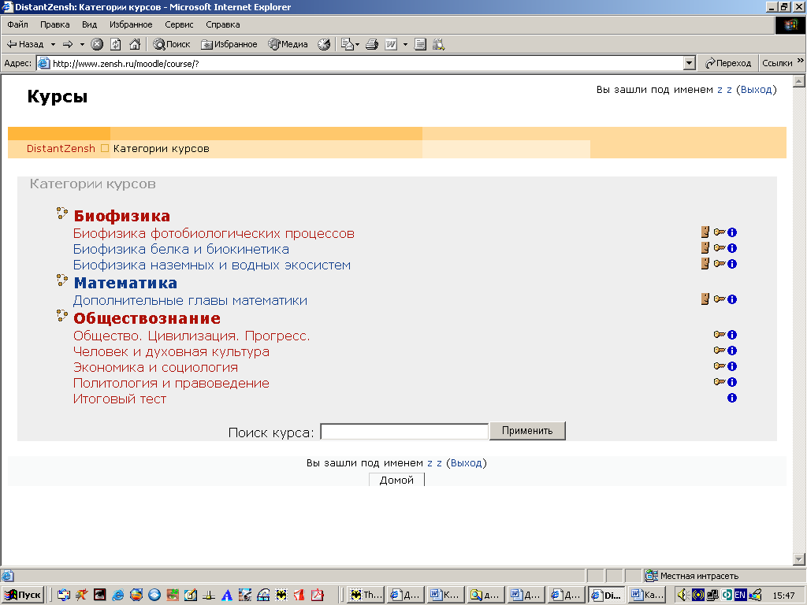
Около названия курса могут располагаться различные значки:
  - — данный значок говорит о том, что этот курс доступен любому человеку, даже тому, кто не зарегистрирован на сайте (то есть гостевой доступ). Вы можете знакомиться с теорией этого курса, однако, решать тесты Вы не сможете. Для полного доступа ко всем заданиям курса Вам необходимо получить кодовое слово (пароль к курсу).
  - — этот значок говорит о том, что на курс допускаются только те слушатели, которые зарегистрированы на сайте и знают кодовое слово. Кодовое слово высылается индивидуально каждому учащемуся Для того, чтобы его получить, Вам необходимо связаться с координатором в ЗЕНШ по e-mail: zensh@mail.ru .

Как записаться на курсы «ЕГЭ-Подготовка», «Биофизика» или «Дополнительные главы математики» читайте в отдельных подсказках!

